Проект по нравственно-патриотическому воспитанию
во второй младшей группе
«Моя семья»
«Любовь к родному краю, родной культуре, родной речи начинается с малого – с любви к своей семье, к своему дому к своему детскому саду. Постепенно расширяясь, она переходит в любовь к родному городу, стране, к её истории, прошлому и настоящему, ко всему человечеству».
Д.С. Лихачёв
Актуальность.
В младшем дошкольном возрасте у детей начинают формироваться элементарные представления о правилах и нормах межличностного общения. Детям этого возраста свойственна большая эмоциональная отзывчивость, что позволяет воспитывать в них любовь, добрые чувства и отношения к окружающим людям и, прежде всего, к близким, к своей семье. А ведь это первая и самая важная ступень нравственно – патриотического воспитания. Ребёнок для начала должен осознать себя членом семьи. Именно семья является хранителем традиций, обеспечивает преемственность поколений, сохраняет и развивает лучшие качества людей.
Данный проект – прекрасный повод поговорить с родителями о семейных традициях и их развитии в современных условиях. Работа над проектом имеет большое значение для формирования личности ребёнка, укрепления и развития детско – родительских отношений. Родители должны дать понятие ребёнку, что он часть семьи, что это очень важно. Мы - взрослые должны помочь детям понять значимость семьи, воспитывать у детей любовь и уважение к членам семьи, прививать к детям чувство привязанности к семье и дому и, конечно же, к матери. Мама играет важную роль в жизни каждого человека, но в бешеном темпе современной жизни общение матери и ребёнка минимизируется из-за занятости мам и нехватки времени на духовное общение, душевную близость. А ведь именно отношения между ребёнком и матерью имеет большое значение для развития личности ребёнка. Данный проект направлен, так же, на приобщение детей к общечеловеческим ценностям, любви к самому близкому и родному человеку – маме.
Цель проекта.
Расширить представление у детей и родителей о семье и генеалогическом древе, о важности семейных традиций через организацию разных видов деятельности.
Задачи проекта.
1. Формировать у детей понятие «Семья», «Генеалогическое древо семьи».
2. Воспитывать у детей любовь и уважение к матери и другим членам семьи, учить детей проявлять заботу о родных людях.
3. Развивать познавательную активность, воображение, мышление, фантазию, коммуникативные навыки; совершенствовать творческие способности детей в продуктивной деятельности.
4. Устанавливать партнёрские отношения с семьёй каждого ребёнка.
5. Познакомить детей с праздником - «День Матери», воспитывать бережное и заботливое отношение к своей маме.
6. Способствовать гармонизации взаимоотношений между детьми и родителями.
7. Познакомить родителей с традициями и обычаями, существовавшими издревле на Руси.
Участники проекта: Дети второй младшей группы, родители.
Тип проекта: Краткосрочный. С 12 по 27 ноября 2014 год
Этапы проекта:
1. Подготовительный.
2. Основной.
3. Заключительный.
Ожидаемые результаты проекта:
1. Обогащение знаний детей о значимости семьи и мамы в жизни каждого человека (дети узнают больше о своей семье: о членах семьи, традициях).
2. Осознание доброго, заботливого отношения к своим близким.
3. Развитие речевой активности и творческих способностей детей в продуктивной деятельности.
4. Развитие умения организовывать сюжетно-ролевые игры на основе имеющихся знаний о семье.
4. Формирование начал партнерства с родителями детей.
План реализации проекта.
Подготовительный этап
- Сбор воспитателем материала по данной теме и обогащение предметно-развивающей среды (список литературы, наглядно-дидактический материал, атрибуты для сюжетно-ролевых игр по теме «Семья», и др.)
- Беседы с детьми «Моя мама», «Моя семья» с рассматриванием иллюстраций, семейных фотографий.
- Консультация для родителей с целью знакомства с темой, задачами проекта, содержанием работы.
- Создание родителями при участии детей Генеалогического древа семьи.
Основной этап
ОО «Познавательное развитие»:
- НОД на тему: «Моя семья и мое генеалогическое древо».
- Беседа с детьми о празднике «День матери».
- Игровое упражнение «Подари подарок правильно».
- Беседы о маминых и папиных профессиях.
ОО «Речевое развитие»:
- НОД на тему: «Очень мамочку люблю, ей цветочек подарю»
- Чтение: А. Барто «Разлука»; «Мама поёт»; Н. Саконская «Разговор о маме»; С. Михалков «А что у вас? »; С. Капутикян «Моя бабушка»; Р. Гамзатов «Мой дедушка»; С. Маршак «О мальчиках и девочках»; «Вместе тесно, врозь скучно» К. Ушинский; «Если был бы я девчонкой» Э. Успенский; «Вот так мама» Е. Благинина.
- Загадки на тему: «Семья», «Родной дом», «Детский сад».
ОО «Художественно-эстетическое развитие»:
- Лепка «Печенье для моих родных».
- Конструирование из строительного материала и конструктора лего «Гараж для папиной машины», «В зоопарк с папой и мамой», «Кроватка для дочки».
- В творческой мастерской: рисование «Цветик-разноцветик для мамы».
ОО «Социально-коммуникативное развитие»:
- С/Р игры на тему «Семья»: «Уложим дочку спать», «Сварим обед», «Встречаем гостей», «Помогаем папе в гараже», «Поздравляем маму»
- Дидактические игры: «Мамы и детки», «Доскажи словечко», «Чья это вещь?», «Варим борщ и компот», «Семейное древо», «Оденем Машу на прогулку», «Собери цепочку», «Назови ласково».
ОО «Физическое развитие»:
- Обеспечивать оптимальную двигательную активность детей в течение всего дня, используя подвижные игры «Наседка и цыплята»; хоровод «Каравай»; физические упражнения: « Я как папа…», «Меня мама
научила …»; пальчиковая гимнастика «Моя семья», «Я пеку, пеку, пеку…»
- Беседа «Здоровое питание в нашей семье», «Мой веселый праздник».
Организация образовательной среды для самостоятельной деятельности детей:
- Литература по теме: «Коза и волк», «Стихи о маме», «Колыбельные для крохи» и др.
- Иллюстрации по теме «Семья», «Мамы и детки».
- Атрибуты для с/р игр по теме «Семья».
- Аудиозаписи колыбельных, детских песенок о маме.
Работа с родителями.
- Генеалогическое дерево своей семьи.
- В родительский уголок материал о празднике «День матери».
- Консультация «Семейные традиции», «10 семейных традиций»
- Записи музыки и песен о маме, колыбельных (русских народных и современных) для прослушивания вместе с детьми в домашних условиях.
Заключительный этап
- Выставка детского творчества: «Цветик-многоцветик в подарок маме»;
- Выпуск праздничной стенгазеты «Мама - солнышко мое»
Проект помог:
- Расширить представление у детей и родителей о семье, семейных традициях и генеалогическом древе семьи.
- Создать эмоционально благополучную атмосферу дома и в детском саду, где взаимоотношения между людьми (взрослыми и детьми) построены на основе доброжелательности и взаимоуважении, где ребенок будет чувствовать себя желанным и защищенным.
- Мотивировать детей к выполнению общественно значимых заданий, к добрым делам для семьи, родного дома, детского сада.
- Уточнить представления о родственных отношениях.
- Становлению любви и привязанности ребёнка к своей семье.
- Формированию чувства близости к родителям
- Упражнять детей в проявлении сострадания, заботливости, внимательности к родным и близким.
- Проявить детям свои творческие способности.
- Способствованию активного вовлечения родителей в совместную деятельность с ребенком в условиях семьи и детского сада.
- Сплотить детей и родителей, а также воспитателей ДОУ.

Конспект НОД во второй младшей группе
на тему:
«Моя семья и мое генеалогическое древо»
Цели: Формирование у детей первоначальных представлений о семье. Воспитание чувства привязанности и любви к своим родителям, родственникам.
Задачи:
- продолжать знакомить детей с понятием «семья», расширять знания о членах семьи;
- развивать навыки общения, отвечая на вопросы воспитателя;
- учить замечать гендерные различия, формировать представление о Родине на основе ознакомления с ближайшим окружением (дом, мое генеалогическое древо);
- формировать умение отгадывать загадки; учить внимательно слушать художественное произведение; выполнять движения, соответствующие тексту;
- учить детей аккуратно рисовать ладошками; формировать интерес и положительное отношение к рисованию.
Материалы и оборудование: мольберт, сюжетная картинка «Наша семья», генеалогические древа семей детей, изготовленные их родителями, дидактическая игра «Чья это вещь?», лист бумаги, желтая гуашь, блюдца, салфетки.
Ход НОД:
1. Вводная часть
В: Солнышко встало, утро настало
Ты мне ручку подай, в хоровод скорей вставай! (дети становятся в хоровод)
Воспитатель: Придумано кем-то просто и мудро –
При встрече здороваться: Доброе утро!
Давайте посмотрим друг на друга, улыбнёмся и скажем:
- Доброе утро! (Дети здороваются)
Ребята, а теперь давайте поприветствуем солнышко!
Дети хором: Солнышко, солнышко, загляни в окошко
Что б денек чуть – чуть был дольше,
Что бы мы узнали больше.
2. Основная часть.
Продолжаем знакомиться с понятием «семья»
Воспитатель: - Ребята, я сегодня шла на работу и встретила почтальона. Он передал мне для вас письмо и посылку. Давайте прочтем, что же написано в письме.
(Открывает конверт).
- Здесь загадки и если мы их отгадаем, то узнаем, что в посылке. Слушайте:
1. Кто милее всех на свете? Кого любят очень дети?
На вопрос ответим прямо: - Всех милее наша …. (мама)
- Правильно ребята, первая загадка отгадана.
2. Кто научит гвоздь забить, Даст машинку порулить,
И подскажет, как быть смелым, Сильным, ловким и умелым?
Все вы знаете ребята, Ну конечно это - …. (папа)
- Молодцы, опять отгадали.
3. Кто любить не устает, Пироги для нас печет
Вкусные оладушки - Это наша … (бабушка)
И последняя загадка.
4. Он трудился не от скуки, У него в мозолях руки
Он теперь и стар и сед Мой родной, любимый …. (дед)
- Молодцы, все загадки отгадали, а теперь давайте посмотрим, что же лежит в посылке (достает кукол - маму, папу, дедушка, бабушку и пупса).
- Ребята, а как же назвать их одним словом? (ответы детей)
- Правильно, семья! (пальчиковая гимнастика «Вот и вся моя семья»)
- А теперь, ребята, давайте рассмотрим эту картину (воспитатель выставляет на мольберт сюжетную картину «Моя семья»). Кто на ней изображен? (ответы детей)
- А скажите, дедушка такой же, как папа? Дедушка седой, на лице морщинки-складочки – он старенький. У папы нет седых белых волос, нет морщинок – он молодой.
- А мама такая же как бабушка? (проводится аналогичное сравнение). А это кто? – ребёнок (взрослый называет сравнительные характеристики). Это дедушка, это бабушка, это папа, это мама, это ребёнок. А вместе они - семья. Воспитатель спрашивает у каждого ребёнка есть ли у него мама, папа, дедушка, бабушка, братья, сестры и как их зовут? Любит ли он их? Уточняет, что у всех есть семья, в семье все любят друг друга и заботятся друг о друге. Дети отвечают на вопросы воспитателя с опорой на свое генеалогическое древо.
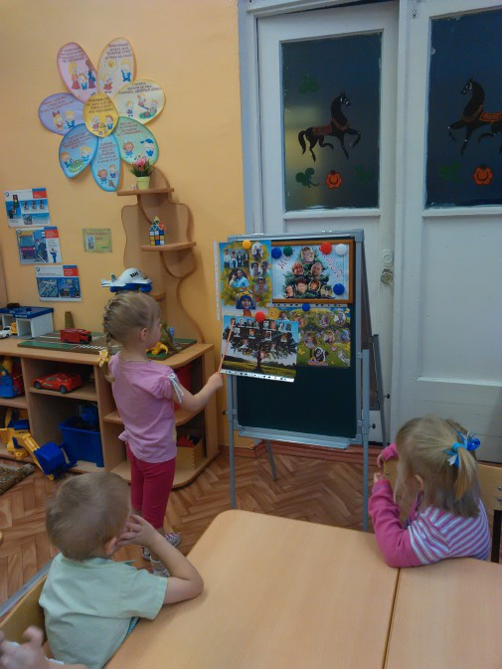
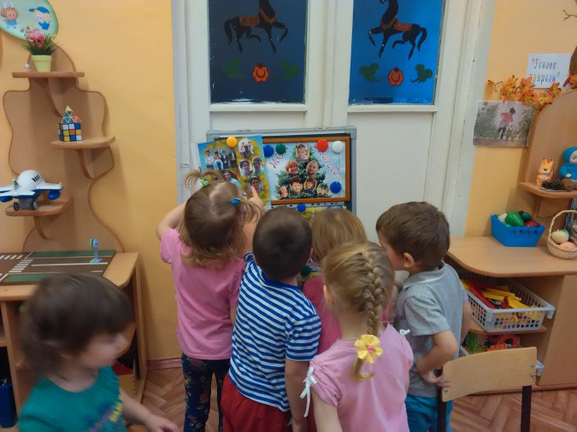
Физминутка «Семья»
Раз, два, три, четыре (хлопки в ладоши)
Кто живет у нас в квартире? (повороты в стороны с подниманием плеч)
Раз, два, три, четыре, пять (Хлопки в ладоши)
Всех могу пересчитать; (указательным пальцем пересчитывают)
Папа, мама, брат, сестренка,
Кошка Мурка, два котенка,
Мой щегол, сверчок и я-
Вот и вся наша семья! (загибают поочередно пальцы на руке)
- А теперь я вам предлагаю поиграть в одну интересную игру. Я вам буду показывать картинки с изображением разных предметов, а вы назовете то, что нарисовано и скажите, кому из членов семьи эта вещь принадлежит.
(проводится дидактическая игра «Чья это вещь?»)
Рисование ладошками на листе бумаги («Дружная семейка»)
Воспитатель: А теперь давайте пусть каждый из вас нарисует свою дружную семейку. А как, сейчас я вам покажу (воспитатель прикладывает ладонь к краске на блюдце, потом прижимает к большому листу бумаги и показывает детям отпечаток. Затем моет руки и вытирает салфеткой).
Воспитатель: Смотрите, какая получилась ладошка. Вам понравилось? Получилось быстро и красиво. А теперь повторим стишок «Моя семья» (дети повторяют слова пальчиковой гимнастики, называя каждый пальчик на нарисованной ладошке). 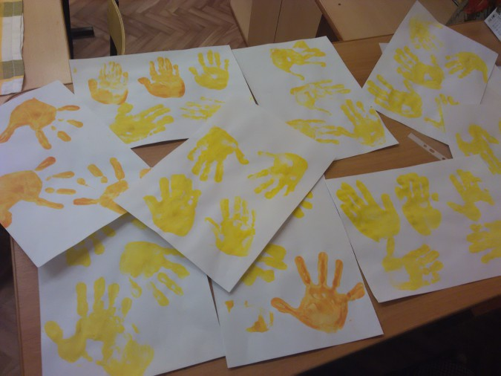
Ребята, скажите, на что еще похож рисунок ваших ладошек? (воспитатель показывает детям картинку солнышка без лучиков) - ответы детей.
Правильно, на лучики солнышка. Предлагаю это солнышко с вашими ладошками – лучиками наклеить на праздничную стенгазету – поздравление для ваших милых мамочек (позже дети помогут воспитателю наклеить солнышко с лучиками – ладошками на стенгазету «Мама солнышко мое – я подсолнышек ее).
3. Итог
Ребята, посмотрите какое замечательное солнышко у нас получилось. Вам нравится? (ответы детей) И мне очень нравится. Замечательный сюрприз для ваших мам у нас получился!
